

**Nombres:**

Emilio José

**Apellidos:**

De los Santos Sánchez

**Matricula:**

21-0843

**Materia:**

Teoria de autómatas y compiladores

**Tema:**

Actividad 15 – Examen Final

**Profesor**

Rina María Familia

1. **Aspecto Generales (compilador número hexadecimales y octales a binarios)**

**Descripción de la problemática abordada** 

Cuando éramos niños, nos enseñaron a contar con los dedos de las manos: diez dedos, diez números. Para contar más de diez, mantenías cerrado un dedo mientras contabas con los demás, y esta es la base 10 o sistema decimal, el sistema que utilizamos a diario para prácticamente todo, además los principales sistemas de numeración que utilizamos están basados en “posiciones”, en el sentido de que el valor del número está determinado por el lugar en el que está puesto, que pueden ser unidades, decenas, centenas, etc.; y ayuda a determinar la magnitud del número.  

**Por ejemplo**: el sistema decimal que es con el que todos estamos más familiarizados indica cuánto vale un «2» por la posición en la que está, ya que no es lo mismo 2 que 20 que 200. Sin embargo, todos sabemos que las PC actuales funcionan en sistema binario, pero, ¿sabes por qué esto es así? ¿Por qué no se utiliza el sistema decimal o incluso el hexadecimal en su lugar?

*“Las PC no pueden utilizar* ***la base 10****, ya que el hardware que necesitaríamos para ello sería terriblemente complejo. Por este motivo, los PC utilizan el sistema binario (o base dos) que solo tiene dos valores (unos y ceros) para contar, ya que como sabéis los procesadores se fabrican con transistores en su interior que no son sino pequeños interruptores que dejan pasar o no dejan pasar la electricidad, representando con ello los unos y los ceros respectivamente”, (Alonso, 2011)*

En otras palabras, las PC no son capaces de contar en decimal o hexadecimal, ni octal ya que sus circuitos solo pueden representar dos estados: encendido y apagado, ON y OFF, unos y ceros. Por lo tanto, lo más natural es que su «idioma» sea el binario, compuesto de unos y ceros, y literalmente cada bit de datos que gestiona un PC no es sino una cadena de unos y ceros.

Es por eso que en este trabajo se presentara un compilador de números hexadecimales y octales a binarios, mostrando como es el proceso de cambio.

**Fuentes de Información**

Para la elaboración del proyecto se estará obteniendo información de documento en PDF, documento en Word, Libros tantos físicos como electrónicos además de videos en plataformas como YouTube, por ejemplo:

* **Primaria:**

1. Funciones y clasificación de los Compiladores, capitulo 2: <https://www.slideshare.net/cjao/cap2-compiladores>
2. Compiladores Teoría e Implementación, capitulo 7:  <https://es.slideshare.net/roccky/compiladores-teoria-e-implementacion>
3. Compiladores Análisis Semántico: <http://cic.javerianacali.edu.co/wiki/lib/exe/fetch.php?media=materias:compi:comp_sesion18_2008-1.pdf>

4. Análisis Semántico: <https://www.youtube.com/watch?v=vpcBH-tl9dE> 

* **Secundaria:**

1. Teoría de Lenguajes y Compiladores: <https://sites.google.com/site/teoriadelenguajesycompiladores/procesadores-de-lenguaje/generacion-de-codigo>
2. 4to Ingeniería Informática II26 Procesadores de lenguaje: file:///C:/Users/Daniel%20Mercedes/Downloads/codigo_intermedio%20(3).pdf
3. 2.1. Función del Analizador Léxico: <http://cidecame.uaeh.edu.mx/lcc/mapa/PROYECTO/libro32/21_funcin_del_analizador_lxico.html>

**Glosario de términos relacionados con la problemática**

1. **Hexadecimal:** El sistema hexadecimal es una técnica de numeración que tiene como base el 16. Se trata de un esquema alternativo al sistema decimal y al binario.

**Ejemplo:** 0, 1, 2, 3, 4, 5, 6, 7, 8, 9, A, B, C, D, E, F 

1. **Octal:** El sistema numérico en base 8 se llama octal y utiliza los dígitos 0 a 7. Los números octales pueden construirse a partir de números binarios agrupando cada tres dígitos consecutivos de estos últimos (de derecha a izquierda) y obteniendo su valor decimal.

1. **Binario:** El sistema binario es una técnica de numeración donde solo se utilizan dos dígitos, el 0 y el 1. Suele emplearse particularmente en la informática.

1. **Compilador:** Es un tipo de traductor que transforma un programa entero de un lenguaje de programación (llamado código fuente) a otro.​ Usualmente el lenguaje objetivo es código máquina, aunque también puede ser traducido a un código intermedio (bytecode) o a texto.
2. **Analizador Léxico:** Un analizador léxico o analizador lexicográfico es la primera fase de un compilador, consistente en un programa que recibe como entrada el código fuente de otro programa (secuencia de caracteres) y produce una salida compuesta de tokens (componentes léxicos) o símbolos.

1. **Analizador Sintáctico:** Un analizador sintáctico o simplemente analizador, es un programa informático que analiza una cadena de símbolos según las reglas de una gramática formal.

1. **Java:** Java es un lenguaje de programación y una plataforma informática comercializada por primera vez en 1995 por Sun Microsystems. ... Java es rápido, seguro y fiable. Desde portátiles hasta centros de datos, desde consolas para juegos hasta súper computadoras, desde teléfonos móviles hasta Internet, Java está en todas partes.

1. **Detalles del Diseño**

**Definición de la sintaxis**

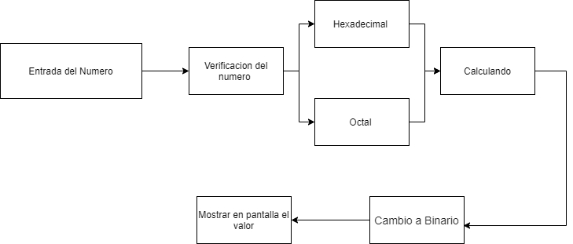

**Análisis Sintáctico**

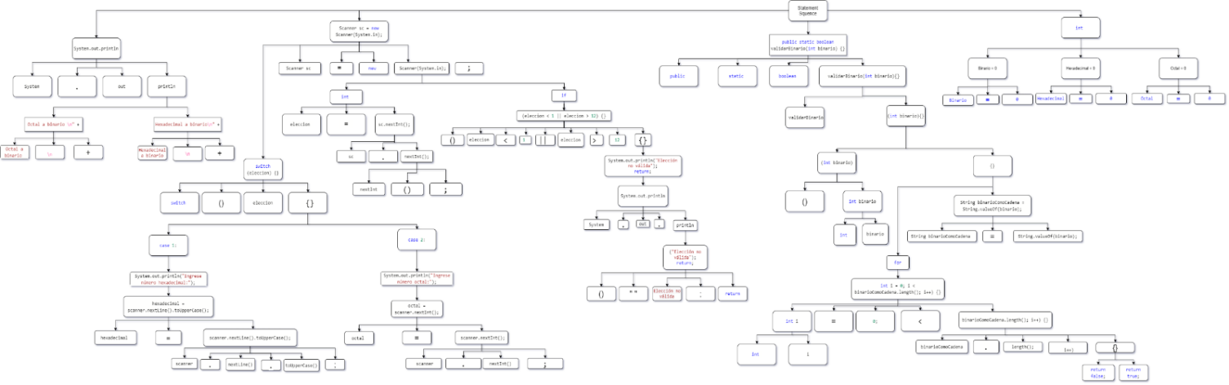

De modo que el árbol del análisis sintáctico es bastante grande y largo, para que se pueda apreciar mejor el análisis Sintáctico, se estará desarrollando por parte**.**

**Traducción de Expresiones** 

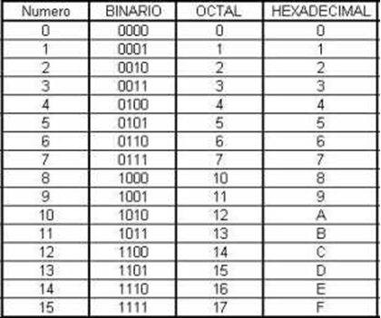 

**Análisis Léxico** 

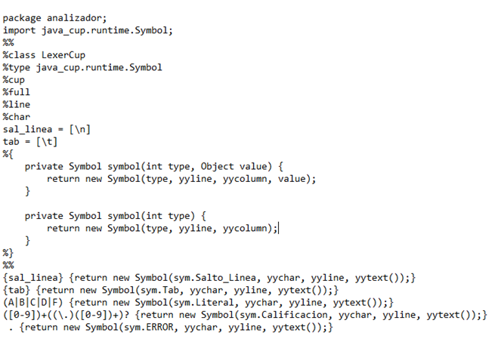

**Incorporando una Tabla de Símbolo** 

Para este caso no se necesitará una incorporación de tabla de símbolo ya que se estará trabajando con números enteros. Donde lo que se busca es cambiar una expresión numérica ya sea hexadecimal u Octal a Binaria. 

**Máquina de Pila abstracta**

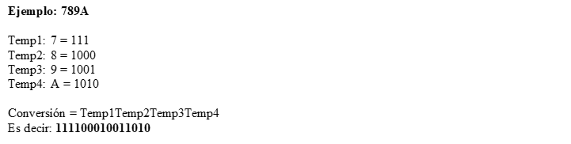

**Evaluadores Recursivos**

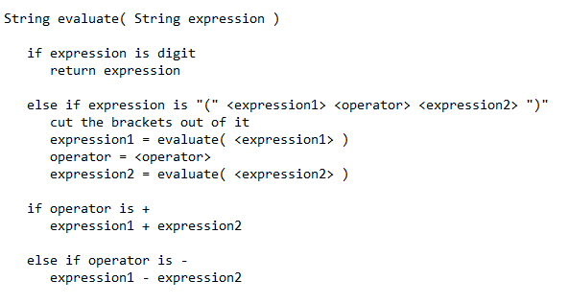

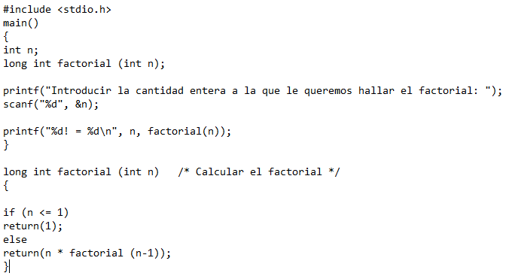

***Bibliografía***

Alonso, R. (2020, 16 diciembre). *¿Por qué el PC funciona en binario y no en decimal o hexadecimal?* hardzone.es. https://hardzone.es/tutoriales/componentes/pc-binario-decimal-hexadecimal/

EcuRed. (s. f.). *Sistema octal*. www.ecured.cu. Recuperado 1 de agosto de 2021, de https://www.ecured.cu/Sistema_octal

Westreicher, G. (2020a, agosto 16). *Sistema binario*. economipedia.com. https://economipedia.com/definiciones/sistema-binario.html

Westreicher, G. (2020b, agosto 16). *Sistema hexadecimal*. economipedia.com/. https://economipedia.com/definiciones/sistema-hexadecimal.html